Организатор питания (поставляющий пищевые продукты и продовольственное сырье)
Индивидуальный предприниматель: Сушинова Оксана Валериевна.
Адрес: 162130 Вологодская область, г. Сокол, ул. Огородников, 28-1.
ИНН 352700038758
ОГРН 310353730500060 присвоен 01.11.2010 года Межрайонной ИФНС России №9 по Вологодской области
БИК: 041909644
Телефон: 89657350272
Работники столовой
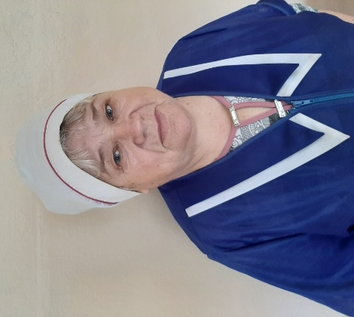 | Бурцева Зоя Леонидовна–  зав. производством
Вершинина Анна Николаевна
- повар
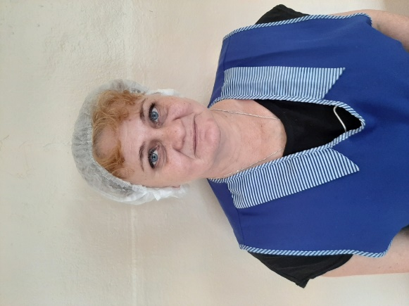 | Бекетова Ирина Александровна - повар
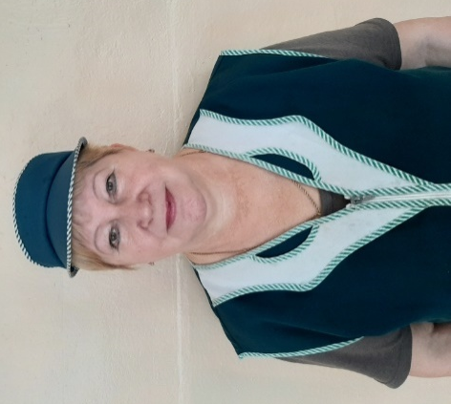 | Савинова Галина Ивановна– кухонная рабочая

